**Обработка результатов измерений**

1. **Исследование установившегося синусоидального режима в RC-цепи.**
   1. 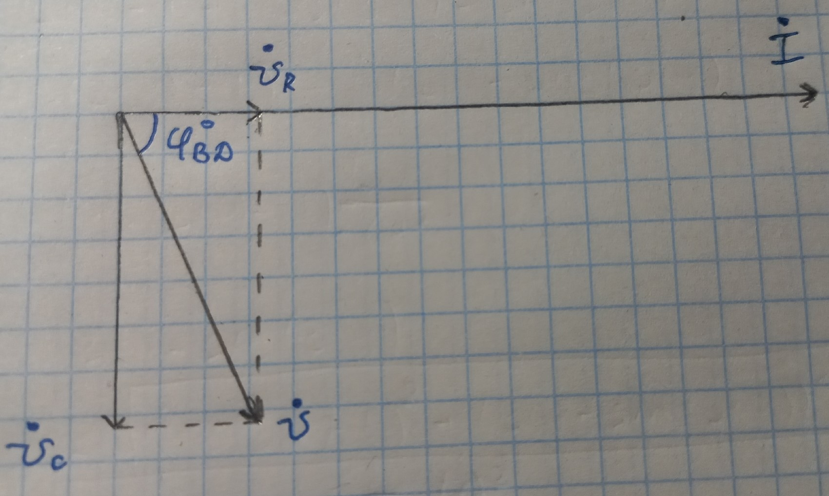Частота 7.5 кГц:

$$R= \frac{U_{R}}{I}= \frac{0.79}{4.14*{10}^{-3}}=190 Ом$$

$$C= \frac{I}{2πfU_{С}}= \frac{4.14*{10}^{-3}}{2π*7.5*{10}^{3}*1.78}=49 нФ$$

Рис. 5 Векторная диаграмма для RC-цепи при частоте 7.5 кГц

* 1. 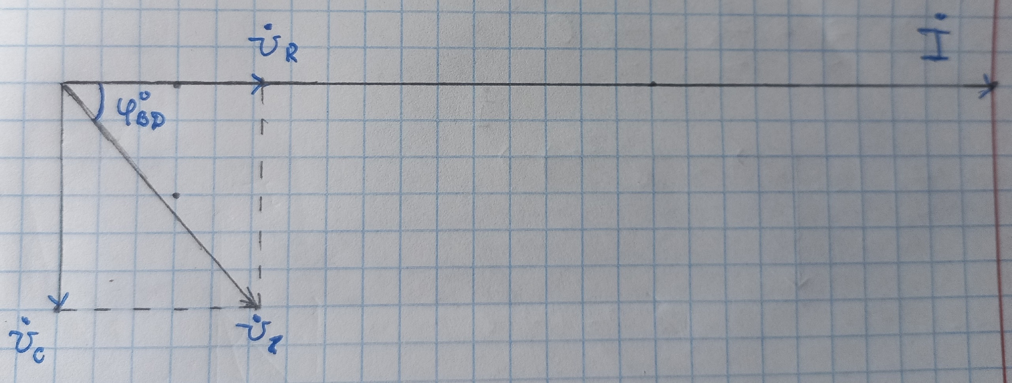Частота 15 кГц:

$$R= \frac{U_{R}}{I}= \frac{1.26}{6.52*{10}^{-3}}=193 Ом$$

$$C= \frac{I}{2πfU_{С}}= \frac{6.52*{10}^{-3}}{2π*15*{10}^{3}*1.46}=47 нФ$$

Рис. 6 Векторная диаграмма для RC-цепи при частоте 15 кГц

$$φ_{ВД}= arctg\left(\frac{U_{С}}{U_{R}}\right)=49°$$

**Ответы на вопросы:**

**Вопрос 1.** Почему U0 ≠ UR + UC?

Потому что ток на ёмкостном элементе опережает напряжение и исходя из ВД $U_{0}= \sqrt{U_{R}^{2}+U_{C}^{2}}$

**Вопрос 2.** Почему с ростом частоты значения I и UR увеличились, а UC и |ϕ| уменьшились? Изменились ли R и C?

ZC обратно пропорционально частоте, поэтому при увеличении частоты ZCуменьшается, следовательно, UC уменьшается, ток увеличивается, а из этого следует увеличение UR и уменьшение |ϕ|. R и C не изменяются.

1. **Исследование установившегося синусоидального режима в RL-цепи.**
   1. 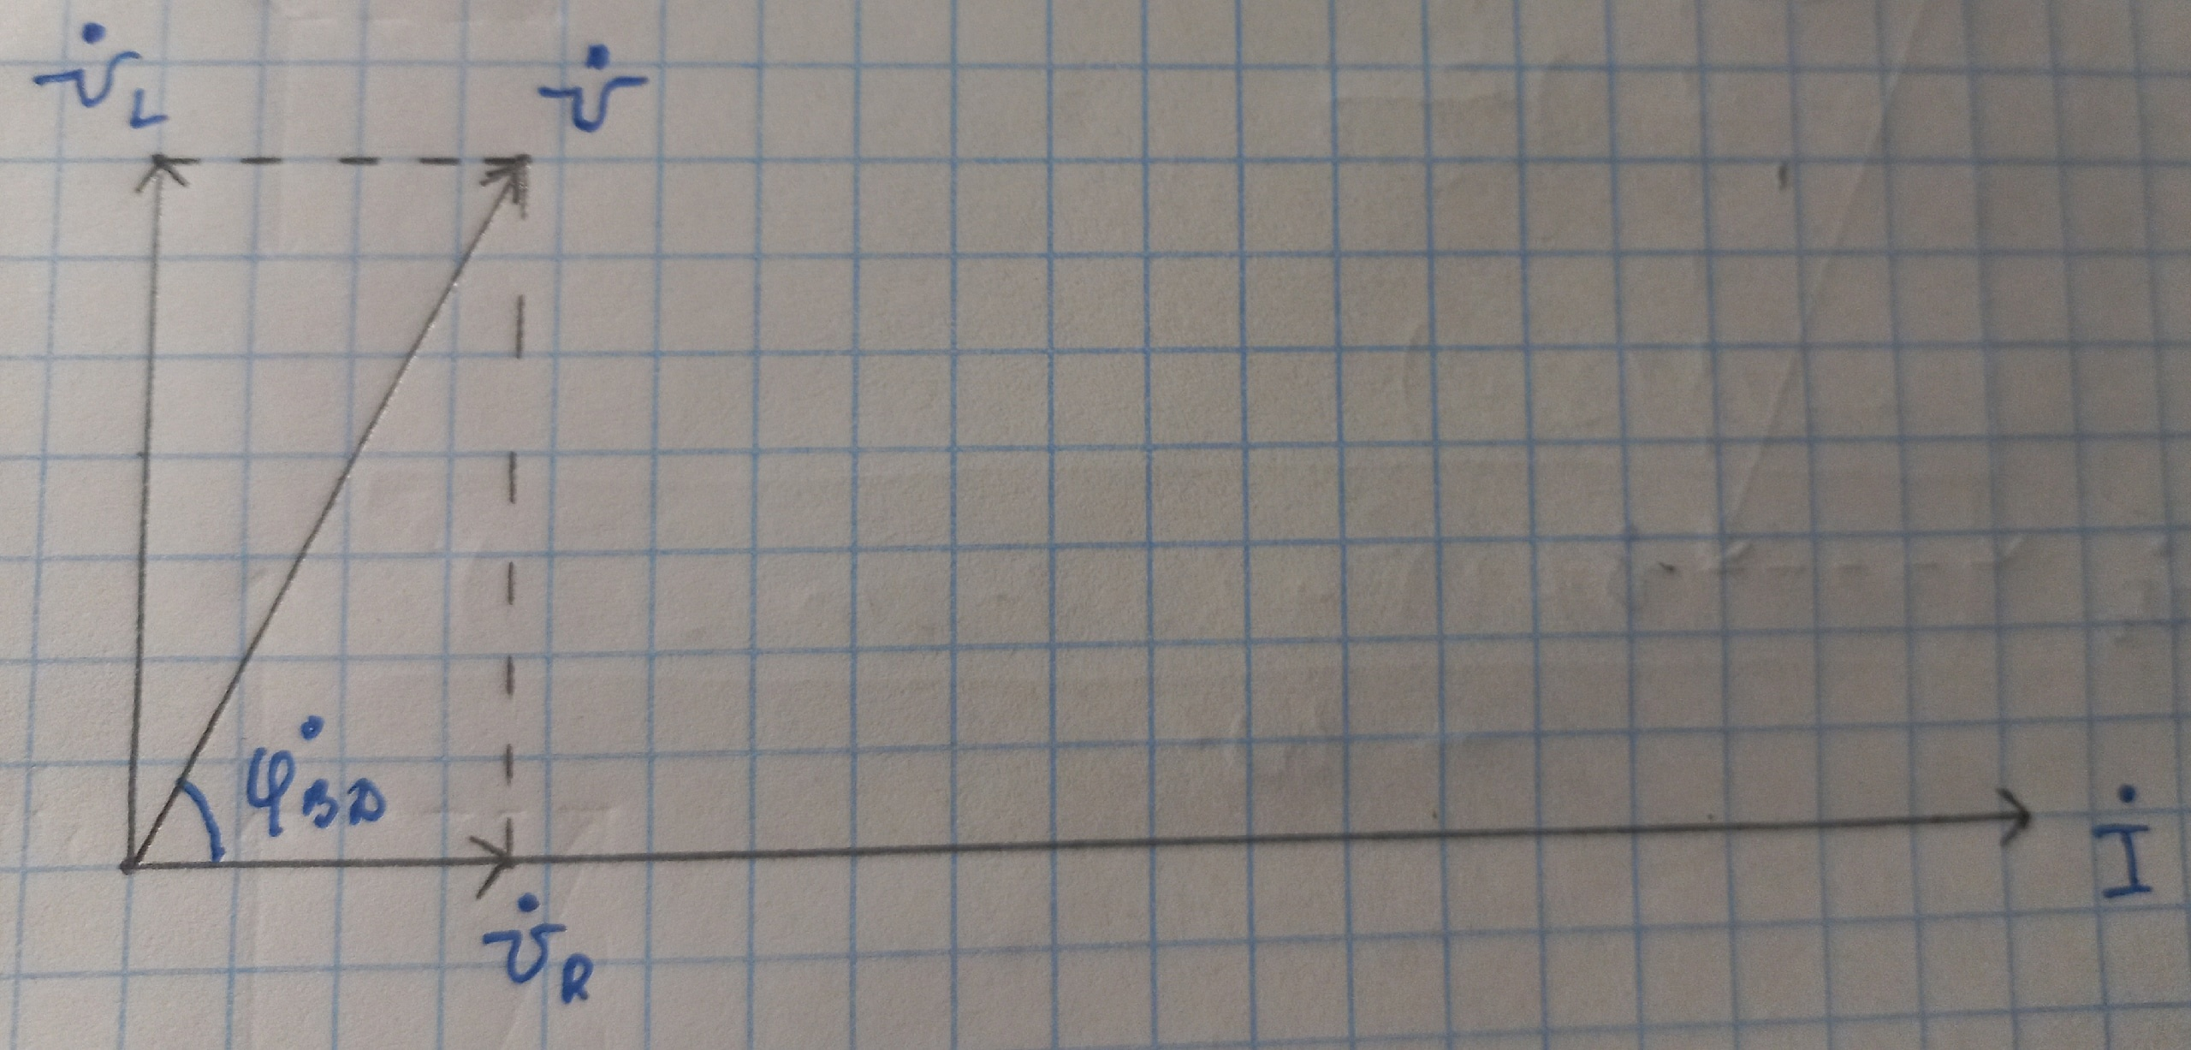Частота 7.5 кГц:

$$R= \frac{U_{R}}{I}= \frac{0.92}{4.84*{10}^{-3}}=190 Ом$$

$$L= \frac{U_{L}}{2πfI}= \frac{1.75}{2π*7.5*{10}^{3}*4.84*{10}^{-3}}=7.7 мГн$$

Рис. 7 Векторная диаграмма для RL-цепи при частоте 7.5 кГц

* 1. 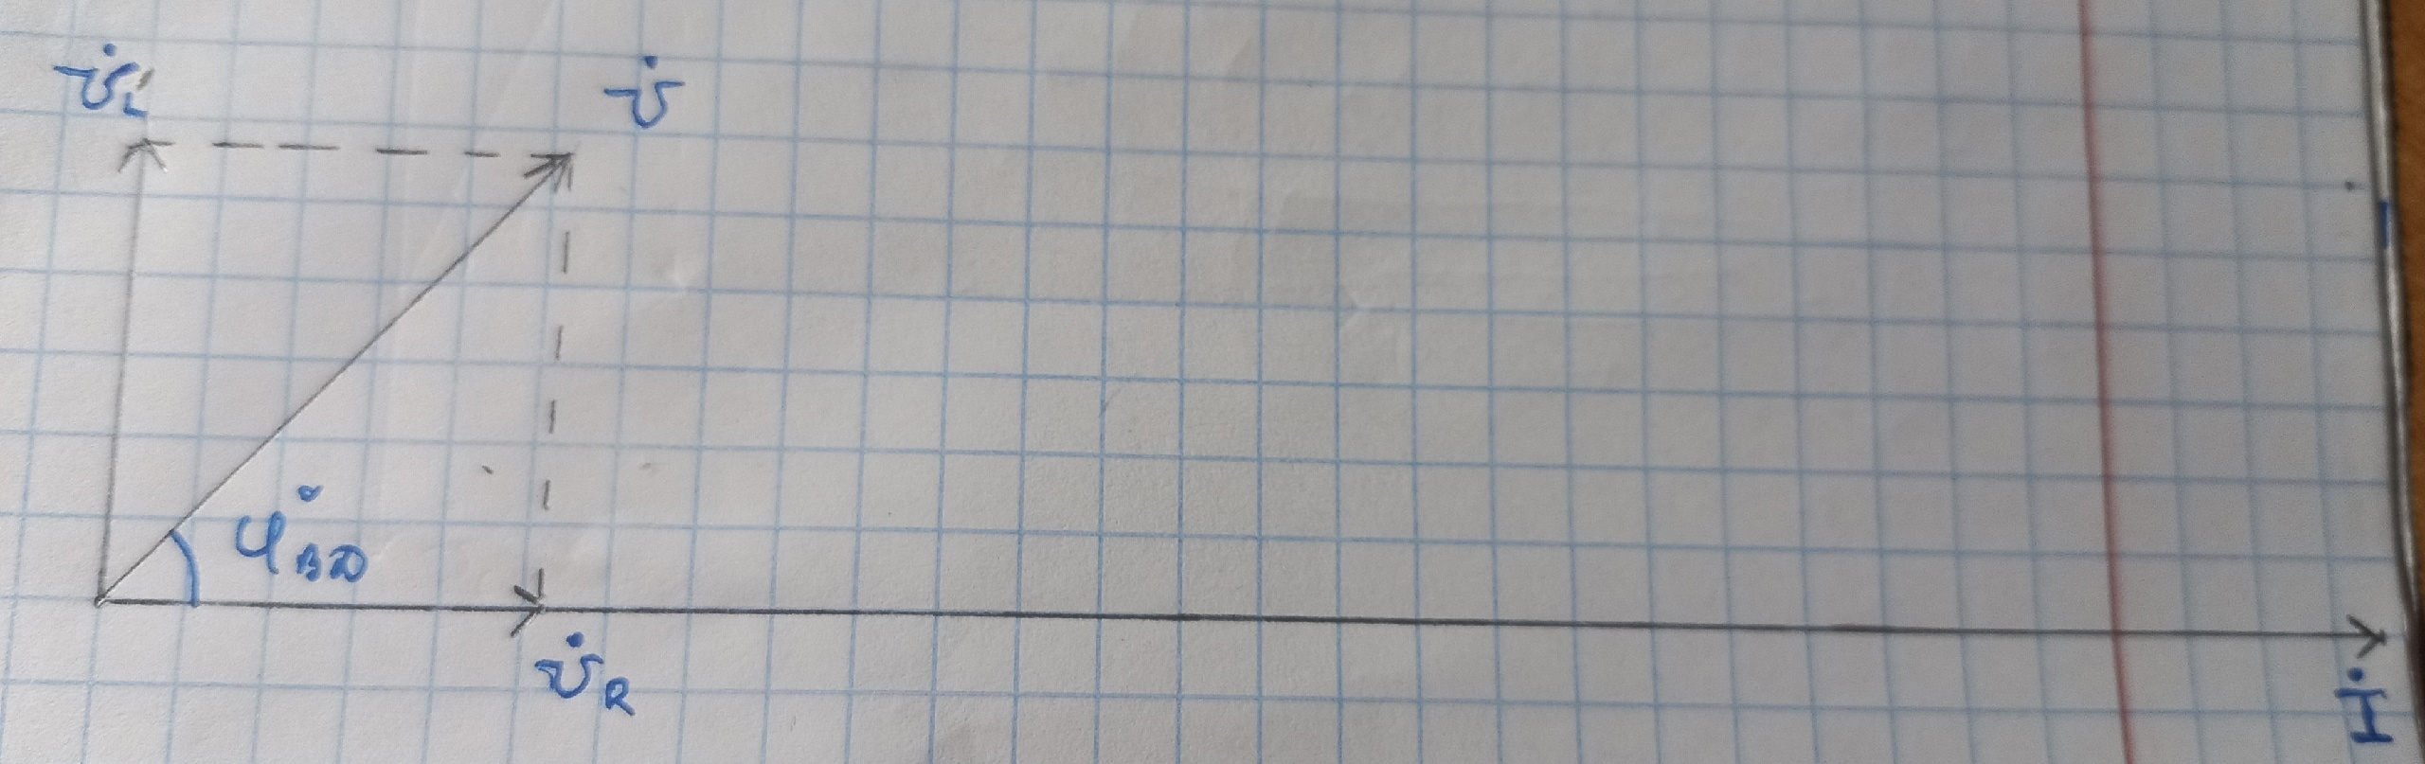Частота 3.75 кГц:

$$R= \frac{U_{R}}{I}= \frac{1.34}{7.19*{10}^{-3}}=186 Ом$$

$$L= \frac{U_{L}}{2πfI}= \frac{1.41}{2π*3.75*{10}^{3}*7.19*{10}^{-3}}=8.3 мГн$$

Рис. 8 Векторная диаграмма для RL-цепи при частоте 3.75 кГц

$$φ_{ВД}= arctg\left(\frac{U_{L}}{U_{R}}\right)=46°$$

**Ответы на вопросы:**

**Вопрос 3.** Почему U0 ≠ UR + UL?

Потому что ток на ёмкостном элементе опережает напряжение и исходя из ВД $U_{0}= \sqrt{U_{R}^{2}+U_{L}^{2}}$

**Вопрос 2.** Почему с уменьшением частоты значения I и UR увеличились, а UL и |ϕ| уменьшились? Изменились ли R и L?

ZL прямо пропорционально частоте, поэтому при уменьшении частоты ZCуменьшается, следовательно, UL уменьшается, ток увеличивается, а из этого следует увеличение UR и уменьшение |ϕ|. R и L не изменяются.

1. **Исследование установившегося синусоидального режима в RLC-цепи.**

Резонансная частота:

* 1. 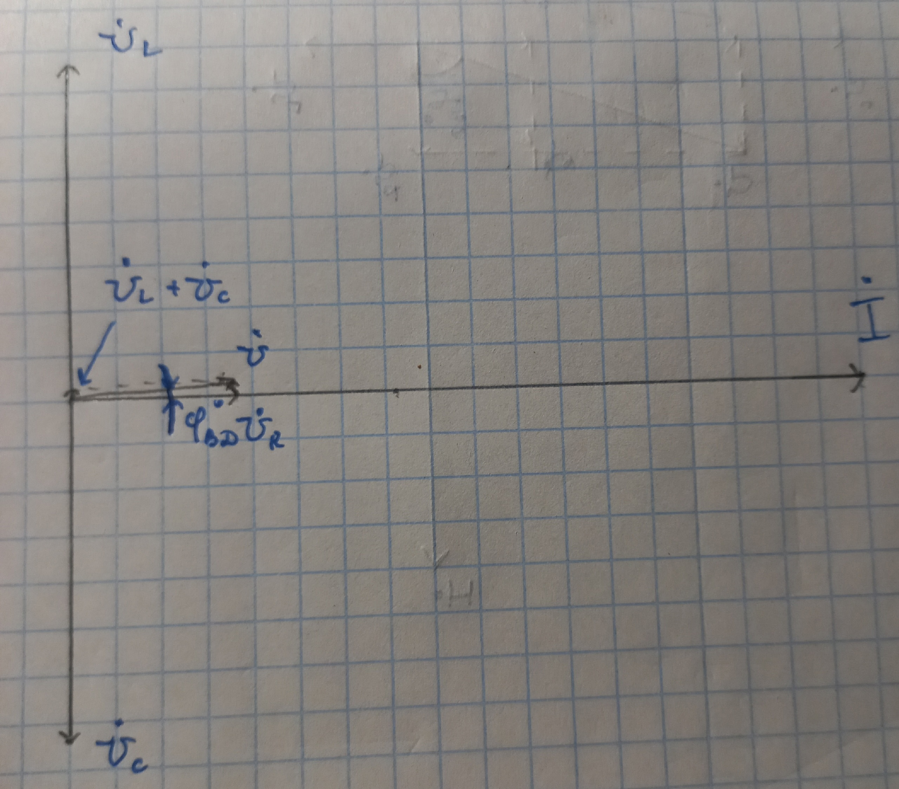Частота $f_{кр}$

Рис. 9 Векторная диаграмма для RLC-цепи при частоте

* 1. 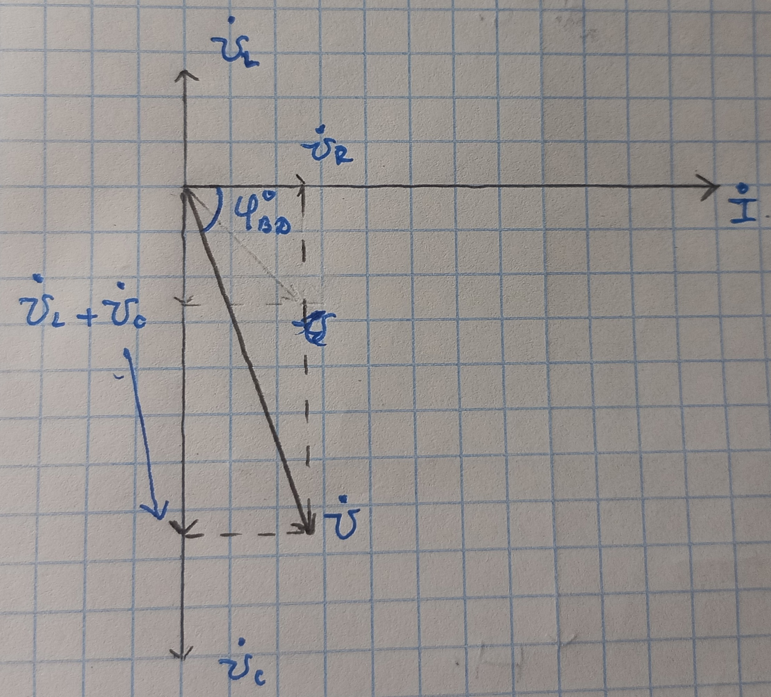Частота $\frac{1}{2}f_{кр}$ кГц:

Рис. 9 Векторная диаграмма для RLC-цепи при частоте

* 1. 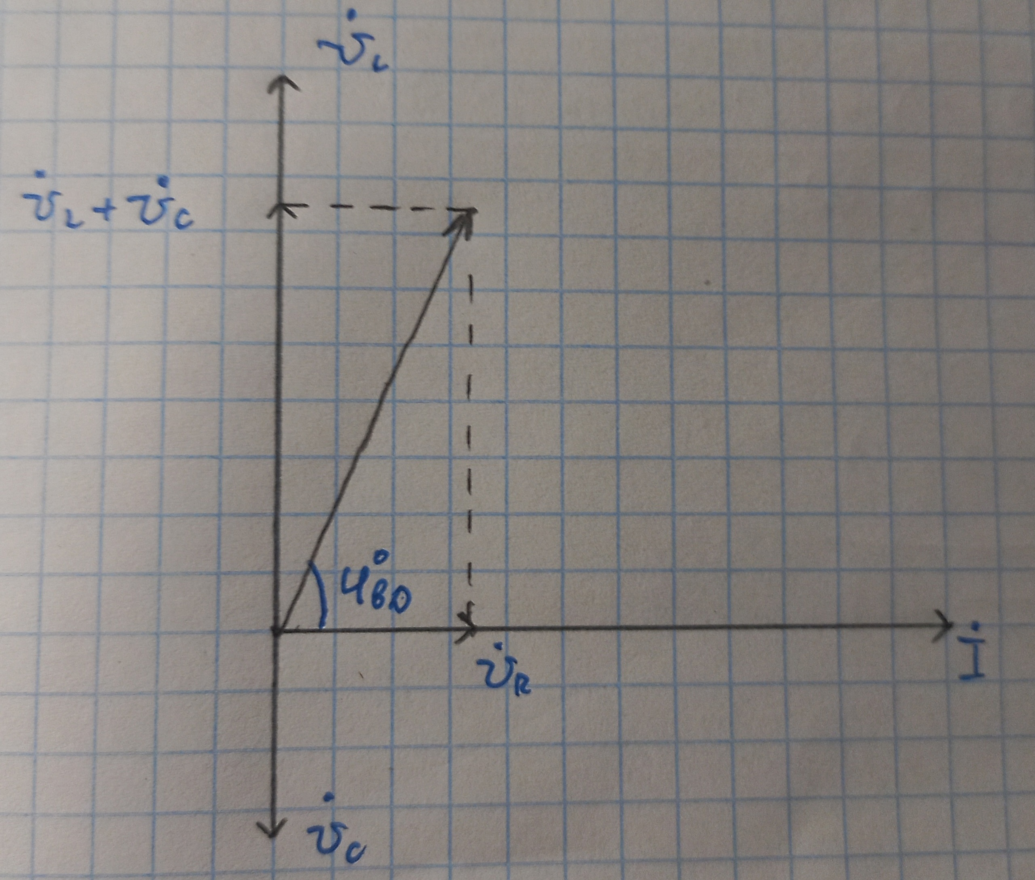Частота $2f_{кр}$ кГц:

Рис. 10 Векторная диаграмма для RLC-цепи при частоте $2f_{кр}$

$$φ_{ВД}= arctg\left(\frac{{U_{L}-U}_{C}}{U_{R}}\right)=73°$$

**Ответы на вопросы:**

**Вопрос 5.** Почему $U_{0 }≠U_{R}+U_{L}+U_{C}$ ?

Потому что ток индуктивного элемента отстаёт напряжение, а ток и емкостного элемента опережает напряжение и общее напряжение вычисляется по формуле: $U_{0}= \sqrt{U_{R}^{2}+{(U_{L}-U_{C})}^{2} }$

**Вопрос 6.** Как изменятся $I, U_{R}, U_{L}, \left|φ\right|, U_{C}$  при изменении частоты? Изменились ли R, L и C?

При увеличении частоты емкостное сопротивление уменьшилось, а индуктивное — увеличилось (при уменьшении частоты – наоборот). Общее сопротивление $\left|Z\right|= \sqrt{R^{2}+{(ωL-\frac{1}{ωC})}^{2}}$  в любом случае возросло, потому что раньше частота была резонансной и разность индуктивного и емкостного сопротивлений была равна 0, а теперь перестала (по этой же причине стал отличен от 0 (возрос) *|ϕ|* — появилась реактивная составляющая сопротивления, а, следовательно, и напряжения). Значит, уменьшился ток и, соответственно, напряжение на *R*, *L* и *C* (в последних двух случаях потому, что если на одном элементе сопротивление растет, то на другом падает (т.е. падает напряжение) и, чтобы при общем токе сильнее уменьшить разность их напряжений (а, следовательно, и ток, и сохранить входное напряжение при растущем сопротивлении), на другом напряжение тоже падает, но гораздо менее значительно). Величины *R*, *L*, и *C* никогда не менялись — это физические характеристики элемента цепи.

**Вывод:** в процессе выполнения лабораторной работы был изучен установившийся синусоидальный процесс в RC-цепи, RL-цепи, RLC-цепи. Полученные экспериментально данные угла опережения/ запаздывания напряжения относительно тока были сравнены с теоретически рассчитанными по векторной диаграмме. Результаты сошлись с приемлемой погрешностью, полученной в результате погрешности измерения токов, напряжений и погрешности настройки частоты.